拼多多云打印空白区域自定义

操作说明
通过链接输入拼多多平台店铺账号密码登录拼多多云打印编辑器https://mms.pinduoduo.com/login?redirectUrl=https%3A%2F%2Fmms.pinduoduo.com%2Fwaybill%2F
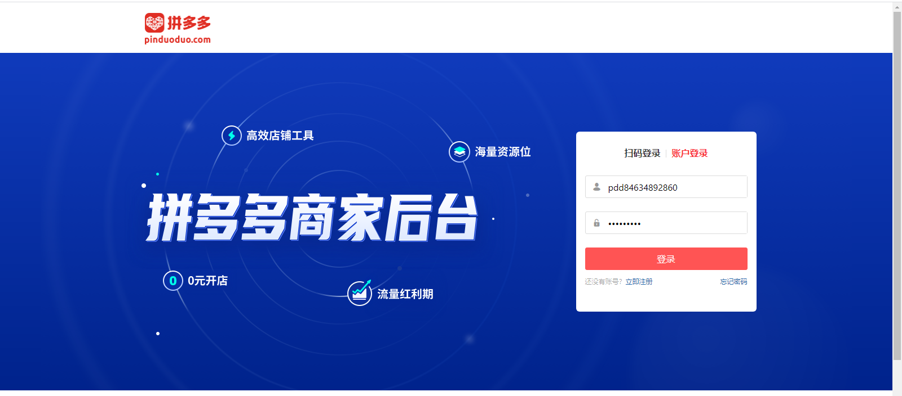

--登录之后选择通天晓订单干管理系统跨界模板--点击确认
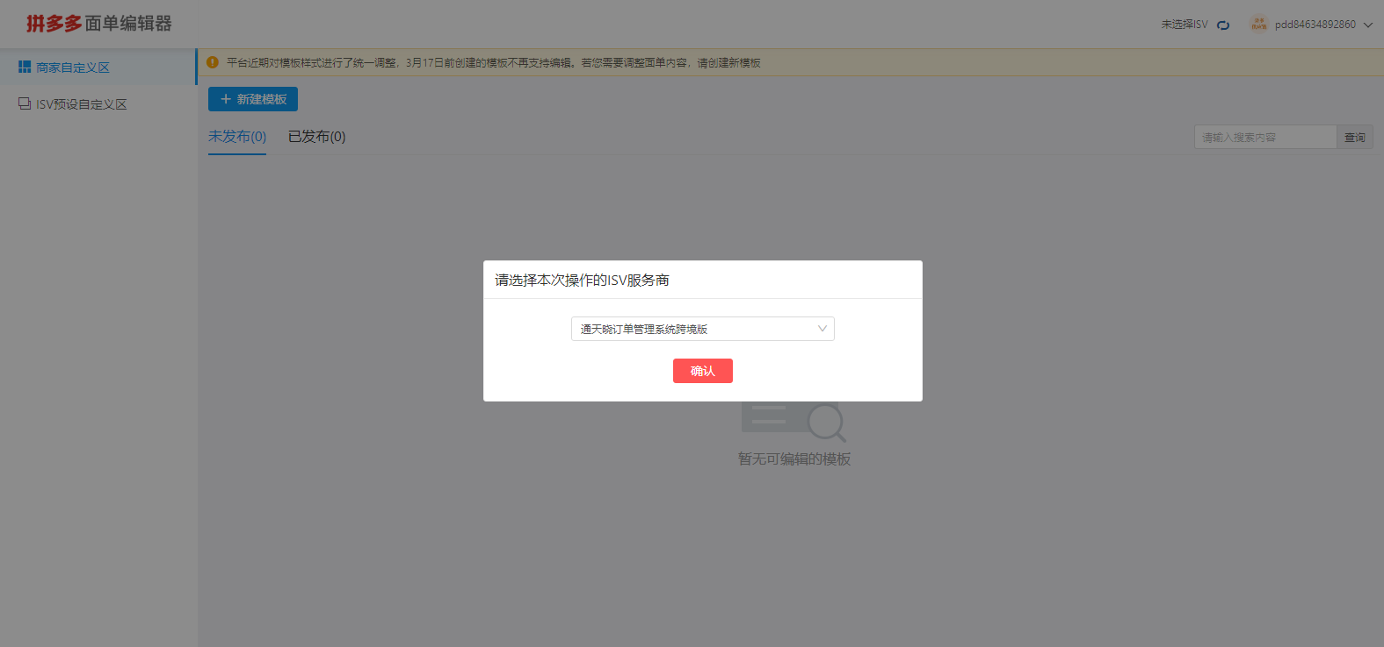

--进入商家自定义区--点击新建模板
（注：如果已经发布过模板直接点击已发布的模板点击编辑）
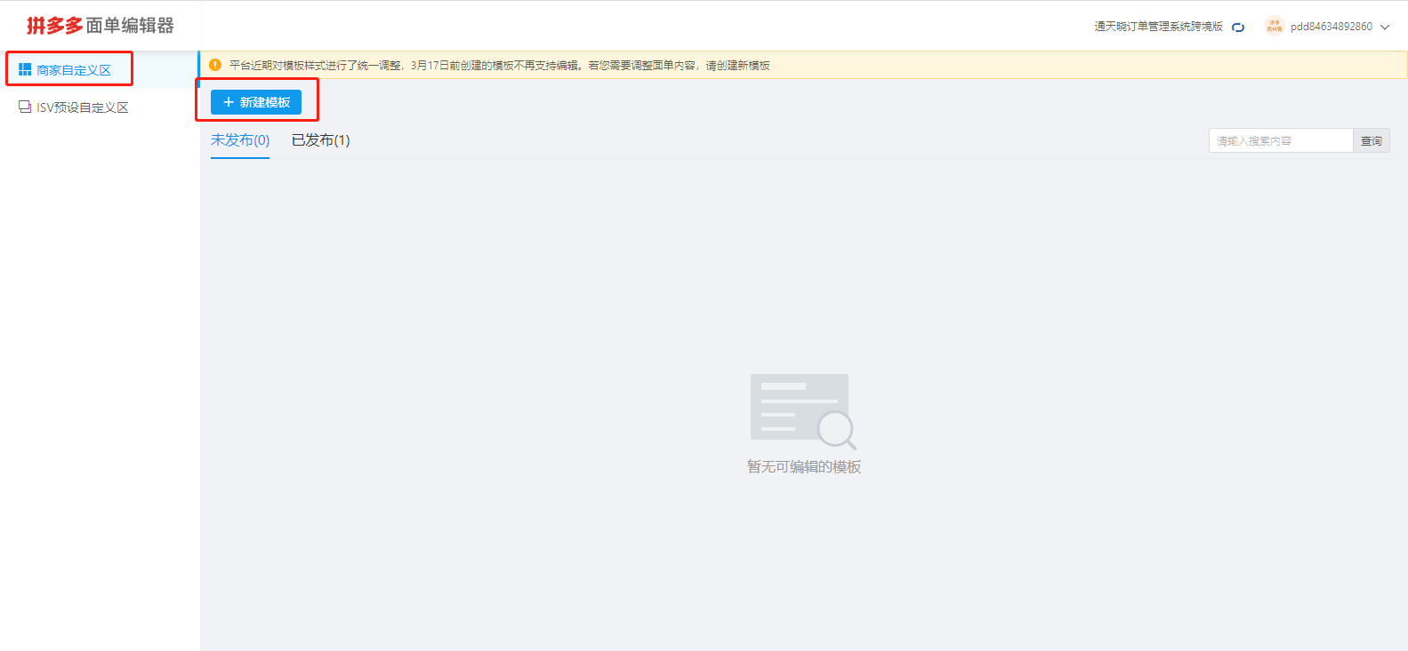

--选择快递--模板规格以实际的面单模板为主，若面单宽度是100，选择标准模板，如果面单宽度是76，选择一联单；模板名称自定义填写，点击确定；
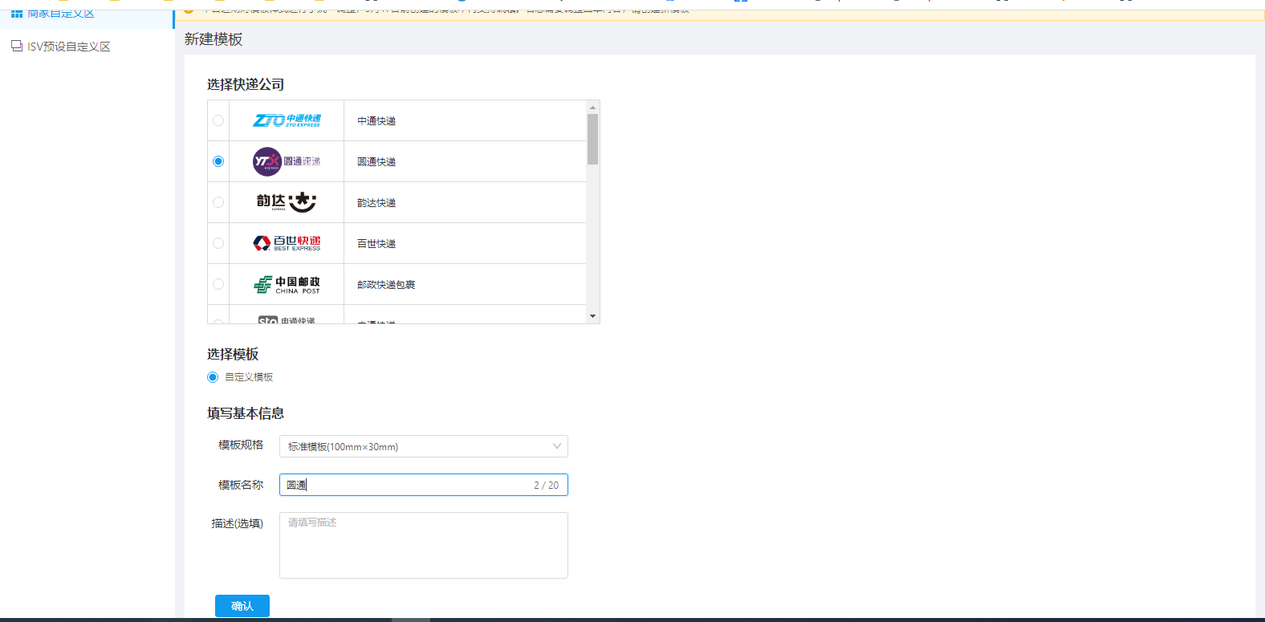

--进入模板编辑器后--添加横排文字，输入填写内容，传的参数以wms的sql语句中的字段为主，例：自定义信息上要显示商品编码，增加横排文字，内容参考：<%=data.itemCode%>，
其中<%=data.%>为拼多多传参格式，itemCode为sql语句中的字段；

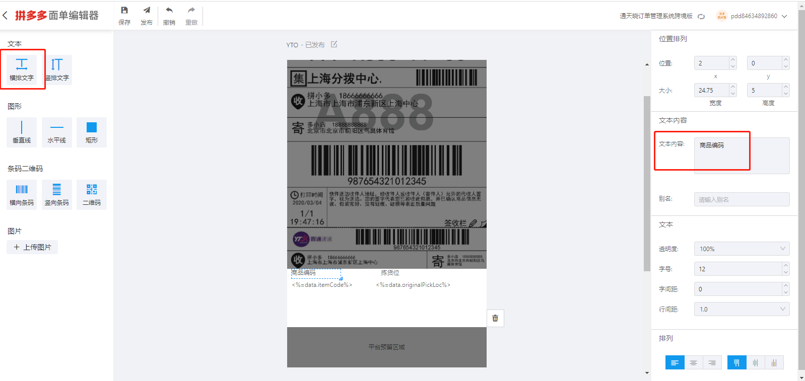
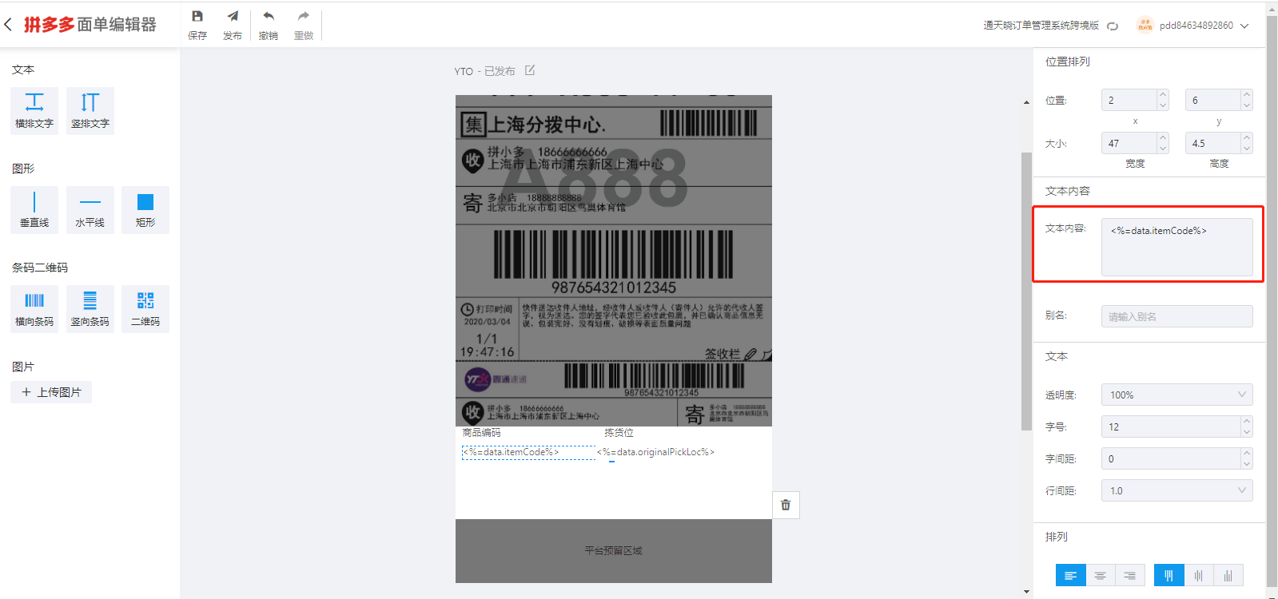

--字段添加完成之后，点击保存，点击发布，发布后点击<箭头回到模板页，在已发布中会展示发布的模板信息，点击赋值url,提示复制成功，参考链接https://pos-file.pinduoduo.com/express-common-no-cache/common/xmltemplate/printtemplate_4ce4a736b46c4d51a997d0f81ff90ee7.xml，将该链接存放在作业报表的拼多多波次云打印，清浏览器缓存，通过波次界面的拼多多云打印即可显示空白区域字段信息；


